***ТЕМАТИЧЕСКАЯ ВЫСТАВКА ДЛЯ РОДИТЕЛЕЙ***

***«РАЗВИТИЕ СВЯЗНОЙ РЕЧИ ДЕТЕЙ СТАРШЕГО ВОЗРАСТА***

***ЧЕРЕЗ РУССКИЙ НАРОДНЫЙ ФОЛЬКЛОР»***

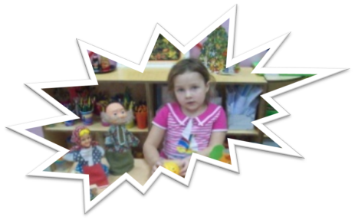 ***ПОДГОТОВИЛА: воспитатель ГАЛИУЛЛИНА Ф. М.***

***МБДОУ «Детский сад № 25»***

***Г.Нефтеюганск***

*В формировании связной речи важную роль играет взаимосвязь речевого и эстетического аспекта. Связное высказывание показывает, насколько ребёнок владеет богатством родного языка, грамматическим строем и одновременно отражает уровень его умственного, эстетического и эмоционального развития.*

*Развитие образной речи является важной составной частью воспитания культуры речи в широком смысле этого слова, которая помогает соблюдать нормы литературного языка, умение передавать свои мысли, чувства, представления в соответствии с назначением и целью высказывания содержательно, грамматически правильно, точно и выразительно.*

*Речь становится образной, непосредственной и живой в том случае, если у ребёнка воспитывается интерес к языковому богатству, развивается умение использовать в своей речи самые разнообразные выразительные средства.*

*Важнейшими источниками развития выразительности детской речи являются произведения художественной литературы и устного народного творчества, в том числе и малые фольклорные формы (пословицы, поговорки, загадки, считалки, фразеологизмы).*

*Воспитательное, познавательное и эстетическое значение фольклора огромно, т.к. оно, расширяя знания об окружающей действительности, развивает умение тонко чувствовать художественную форму, методику и ритм родного языка.*

*Художественная система русского фольклора своеобразна, чрезвычайно разнообразны жанровые формы произведений – былины, сказки, легенды, песни, предания, а также малые формы – частушки, потешки, загадки, пословицы, поговорки, язык которых прост, точен, выразителен.*

*Среди выразительных средств языка определённое место занимают фразеологизмы, использование которых придаёт речи особую яркость, лёгкость, меткость и образность. Ознакомление дошкольников с малыми формами фольклора оказывает влияние на развитие понимания роли выразительных средств (сравнений, метафор, эпитетов) в художественном тексте.*

*В старшем дошкольном возрасте ознакомление с художественной литературой осуществляется с помощью литературных произведений разных жанров. В этом возрасте необходимо учить детей слушать сказки, рассказы, стихи, а также следить за развитием действия в сказке, сочувствовать положительным героям.*

*Очень важно обращать внимание детей на образный язык сказок, рассказов, стихотворений, привлекая дошкольников к повторению запомнившихся им отдельных слов, выражений, песенок персонажей.*

*Усваивая содержание сказки, дети учатся передавать слова разных героев. И даже если они повторяют интонации воспитателя, это закладывает основы для дальнейшего самостоятельного развития интонационной выразительности в более старшем возрасте.*

*Народные сказки, песенки, потешки, загадки дают образцы ритмической речи, знакомят детей с красочностью и образностью родного языка.*

*Для чтения детям старшего дошкольного возраста рекомендуются рассказы и стихотворения.*

*Содержание стихотворений воспитывает у слушателей чувство симпатии, умение эмоционально откликаться на прочитанное. Несложное содержание, близкое личному опыту ребёнка, выраженное в простой, доступной форме: смежная рифма, короткие стихотворные строчки. Дети, повторяя их, улавливают созвучность, музыкальность стиха.*

*Старших дошкольников особенно привлекают стихотворные произведения, отличающиеся чёткой рифмой, ритмичностью, музыкальностью. При повторном чтении дети начинают запоминать текст, усваивают смысл стихотворения и утверждаются в чувстве рифмы и ритма. Речь ребёнка обогащается запомнившимися ему словами и выражениями.*

